Trường THPT Xuân Đỉnh

Bài Giới Thiệu Sách Mới Tháng 04

Năm Học 2023-2024
Xin kính chào quý thầy cô giáo và các em học sinh thân mến!
Như chúng ta đã biết, người thầy luôn có vai trò quan trọng trong sự phát triển của mỗi cá nhân, cộng đồng và đất nước. Đặc biệt là trong xã hội hiện nay, người thầy phải đảm nhận nhiều chức năng hơn so với trước, có trách nhiệm lớn hơn trong việc lựa chọn nội dung dạy học và giáo dục; Chuyển mạnh từ chỗ truyền thụ kiến thức sang tổ chức việc học của học sinh, sử dụng đến mức tối đa những nguồn tri thức trong xã hội … Ngày nay, trong công cuộc đổi mới giáo dục và thực hiện theo tiến trình của chương trình giáo dục phổ thông 2018 đòi hỏi người thầy nói chung và người giáo viên chủ nhiệm nói riêng, phải không ngừng nâng cao năng lực - phẩm chất để giúp học sinh phát triển toàn diện về thể chất, trí tuệ, tinh thần và các mối quan hệ xung quanh.
Chính vì vậy, nhận thức được tầm quan trọng trong sự nghiệp giáo dục của mỗi người thầy Thư viện trường THPT Xuân Đỉnh xin trân trọng giới thiệu đến quý thầy cô cuốn sách: “Nâng cao năng lực, phẩm chất người thầy, người giáo viên chủ nhiệm đáp ứng yêu cầu đổi mới giáo dục” của tác giả Đặng Quốc Bảo, Đinh Thị Kim Thoa chủ biên; Nguyễn Sỹ Thư, Phạm Minh Giải, Lại Thị Yến Ngọc, xuất bản bởi nhà xuất bản Đại học Quốc gia Hà Nội, ấn hành năm 2023 với 407 trang trên khổ giấy 16x24cm với mục đích giúp giáo viên trong nhà trường nói chung và giáo viên làm công tác chủ nhiệm nói riêng có thêm nguồn tài liệu tham khảo hữu ích cho quá trình dạy học và giáo dục học sinh trong nhà trường.
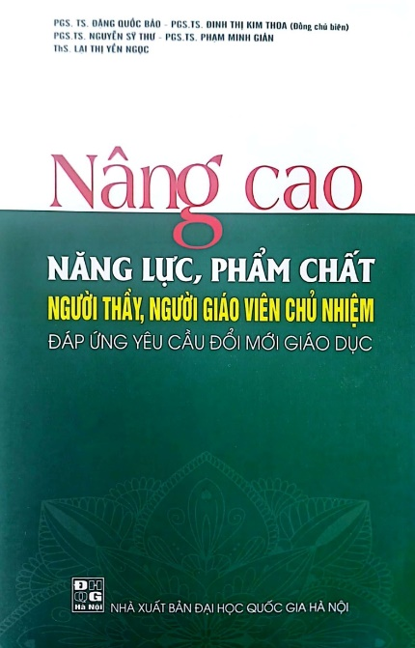
Cuốn sách gồm 8 chương:
Chương 1 - Người thầy xưa và nay cùng tiến trình đổi mới giáo dục;
Chương 2 - Những yêu cầu về năng lực sư phạm và con đường nâng cao năng lực sư phạm đáp ứng yêu cầu đổi mới giáo dục;
Chương 3 - Phương pháp dạy – học theo tiếp cận phát triển năng lực;
Chương 4 - Kiểm tra, đánh giá theo tiếp cận phát triển năng lực;
Chương 5 - Hoạt động trải nghiệm: Cách tiếp cận giáo dục trong chương trình giáo dục phổ thông mới;
Chương 6 - Năng lực tổ chức và quản lý lớp học hiệu quả của giáo viên chủ nhiệm;
Chương 7 - Nâng cao năng lực giao tiếp - ứng xử sư phạm cho giáo viên chủ nhiệm;
Chương 8 - Đặc điểm phát triển tâm lý của lứa tuổi học sinh.
Hy vọng, qua nội dung của cuốn sách các thầy cô giáo sẽ có thêm nhiều thông tin bổ ích, hỗ trợ đắc lực cho công tác dạy học và giáo dục học sinh. Hiện nay, cuốn sách trên đã có tại thư viện xin kính mời quý thầy cô và các em học sinh đến tìm và đọc.
Xin chân thành cảm ơn!
Hà Nội, ngày 15 tháng 04 năm 2024
THƯ VIỆN TRƯỜNG THPT XUÂN ĐỈNH

